Памятка действий для родителей по предупреждению самовольных уходов детей из дома:
1. Располагать информацией о местонахождении ребенка в течение дня;
2. Не разрешать несовершеннолетним находиться без присмотра взрослых на улице (Закон «Об административных правонарушениях» предусматривает ответственность за нахождение несовершеннолетних в общественных местах с 22.00 до 06.00 (а в летнее время — с 1 июня по 31 августа — с 23.00 до 06.00)
3. Интересоваться проблемами, увлечениями своего ребенка, обращать внимание на его окружение, контактировать с его друзьями и знакомыми, знать их адреса и телефоны;
4. Планировать и организовывать досуг несовершеннолетних;

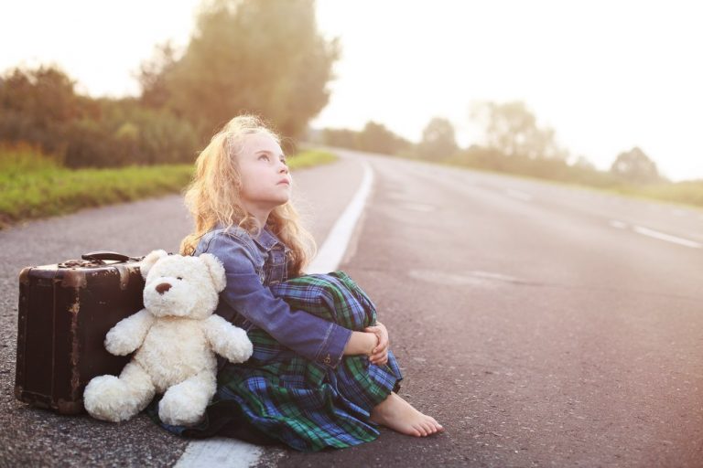

5. Провести с детьми разъяснительные беседы на следующие темы:
-безопасность на дороге;
-безопасность в лесу, на воде, болотистой местности;
-безопасность при террористических актах;
-общение с незнакомыми людьми и т.д.;
6. Объяснить ребенку о возможностях бесплатного анонимного телефона доверия (8-800-2000-122), позвонив по которому психологи обязательно помогут разрешить проблемы и родителям, и детям;
7. Оперативно ставить в известность классного руководителя в случае болезни ребенка, о предполагаемых пропусках уроков (поездка, разовые посещения врача и т.д.)

Действия родителей при установлении факта самовольного ухода несовершеннолетнего из семьи:
1. Не поддавайтесь панике.
2. Если ваш ребёнок самовольно ушёл из дома и его местонахождение неизвестно, прежде всего вспомните о последних увлечениях (компьютерные игры, наиболее посещаемые сайты в сети Интернет, музыка, отношение к молодёжным субкультурам, увлечения, друзей ребенка и настроение его в последнее время). Обзвоните друзей вашего ребёнка, причём разговаривайте не только с детьми, одноклассниками, но и их родителями, прося их об адекватных действиях, в случае, если ваш сын или дочь появится в поле их зрения.
3. Позвоните и опросите родственников и знакомых, классного руководителя, поинтересуйтесь информацией о вашем ребёнке. Может быть, они помогут вам сориентироваться в его возможном месте нахождения.
4. Проверьте, какие вещи пропали из дома. Может быть, одежда или деньги. Тогда можно определить, ушёл ли ваш ребёнок намеренно или пропал.
5. Если все эти действия не принесли результата, срочно обратитесь для организации поиска в отдел полиции, взяв с собой документы на ребёнка и его фотографии. В отделе полиции напишите заявление о розыске. Предоставьте как можно больше информации о ребенке. В поисках все имеет значение: привычки, предпочтения, информация о состоянии здоровья, круг общения и др. Чем раньше вы обратитесь в полицию, тем быстрее начнутся поиски.
6. Далее действуйте согласно полученным указаниям от сотрудников полиции.
7. При обнаружении пропавшего ребенка сообщить администрации образовательного учреждения и в полицию о его возвращении
8. Следует особо отметить, что не обращение или же несвоевременное обращение родителей в органы полиции за розыском несовершеннолетнего может повлечь за собой привлечение к административной ответственности по ч. 1 ст. 5.35 Кодекса РФ об административных правонарушениях (неисполнение или ненадлежащее исполнение родителями или иными законными представителями несовершеннолетних обязанностей по содержанию, воспитанию, обучению, защите прав и интересов несовершеннолетних).

К основным причинам самовольного ухода из дома можно отнести:

1. Любопытство, стремление познать и испытать как можно больше.
2. Переживание «драйва».
К этому можно добавить стремление переживать напряжение определенного страха. Им хочется переживать нечто подобное, радостно-ужасное по-настоящему.
3. Скука.
Чаще всего скука – это следствие какой-либо из описанных ниже причин:
Отсутствие смысла жизни.
- полученных в детстве психических травм, в том числе от пережитых трагедий, насилия, жесткого обращения;
- тяжелых разочарований (например, предательство близких людей);
- чрезмерного баловства, когда ребенок просто не успевает чего-то по-настоящему захотеть – у него всегда слишком много;
- чрезмерной критичности взрослых.
Хроническое неудовлетворение важных, базовых потребностей: уважения, любви, принятия значимых взрослых.
Жизнь «пока» - всё, что должно произойти в жизни важное, значительное, интересное, будет когда-то в будущем, причем сроки не определены и кажутся очень далекими; а пока нужно просто ждать, когда это произойдет, ожидание всегда томительно и скучно.
Неразвитость творческих способностей – творческий человек всегда наполнен идеями, поэтому и свое свободное время он заполняет с интересом и вдохновением: когда человек не привык мыслить творчески, ему трудно структурировать свое время так, чтобы в обычных обстоятельствах найти что-то интересное для себя.
4. Принадлежность к социальной группе («Я как мои друзья»).
Ребенок, в силу разных причин, часто не умеет сказать нет. Чем менее уверен в себе подросток, чем хуже он относится сам к себе, тем более значимы для него симпатии сверстников, и тем менее он способен мыслить и действовать вопреки их мнению.
5. Протест против родителей.
6. Стремление уйти от осознания несправедливости мира, разочарований (в том числе в любви), переживания тяжелой утраты (смерти любимых людей).
7. Замкнутый круг.
Иногда уход из дома становится для подростков единственной возможностью выразить свой протест. Обида вскоре забывается, и подросток готов вернуться, но он боится наказания, которое непременно последует. Ребенок бежит от наказания и боится возвращаться из-за него же, то есть выхода у него нет, и он остается на улице, пока не попадется на преступлении или не станет жертвой преступника.

Но даже если ваши дети соблюдают закон, не будьте равнодушными к тем, кто этого не делает. Если в позднее время вы видите подростков, которые находятся на улице без сопровождения взрослых или вам стали известны факты продажи алкоголя или наркотиков несовершеннолетним — немедленно сообщите об этом ближайшему сотруднику полиции.

Помните — ваше участие может спасти ребенку жизнь!

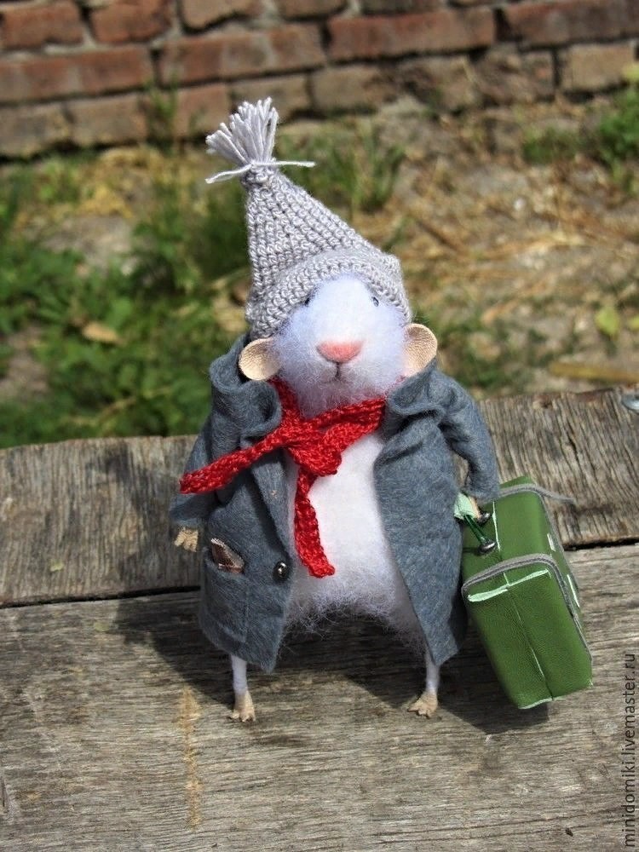

«Профилактика
самовольных уходов из дома несовершеннолетних »

